Школа-гимназия №7
Дата: |  |  | ФИО учителя: Бадритдинова А.М.

Класс: 9
Тема урока: |  |  | Значение природных хоронимов (особо охраняемые природные территории).  Природное наследие Казахстана
Цели обучения, которые достигаются на данном уроке (ссылка на учебную программу):
9.3.4.3 дает оценку природному наследию Казахстана
Цели урока: |  | Познакомить учащихся с природно-территориальных комплексами, с особенностями их смены и причинами, вызывающими эту смену.
Критерии успеха |  | дает оценку природному наследию Казахстана Умеет анализировать  Умеет формулировать проблему  определит, на какие вопросы отвечает наука география;
Привитие  ценностей |  | Ценности, основанные на национальной идее «Мәңгілік ел»: казахстанский патриотизм и гражданская ответственность; уважение; сотрудничество; труд и творчество; открытость; образование в течение всей жизни.
Межпредметные  связи |  | Взаимосвязь с предметами: самопознание, информатика, естествознание, музыка.
Навыки  использования  ИКТ |  | На данном уроке учащиеся не используют ИКТ
Предварительные  знания |  | учатся строить высказывание в соответствие с задачами коммуникации;
Ход урока
Этапы урока | Запланированная деятельность на уроке |  |  | Ресурсы
Начало урока | 1. Орг.момент.  Проверка готовности к уроку. Приветствие.  2. Опрос Д.задания  Работа по карточкам. Приложение 2.  Приложение.1  С помощью приема «Мяч знаний» осуществляет проверку знаний учащихся:  Всесторонняя проверка знаний.  1.В Евразии первое место по площади занимает страна (Россия)  2. Главная причина неравномерности распределения растений и животных на Земле (распределение тепла и влаги)  3. Географическими полюсами Земли являются (Северный и Южный)  4. Самым холодным климатическим поясом считается (арктический)  5. Перечисли и назови компоненты природы(5, вода, воздух, почва, растения, животные)  6. Человек создал новые природные комплексы (поля, сады, огороды, парки)  7. В скольких агрегатных состояниях может находиться вода в природе? (3)  Общее слово, которое их объединяет – это природные зоны |  |  | 4 мин
Середина урока | 1. Определение культурного и природного наследия.  Работа с учебником.  Пар. 35, стр. 24  Запишите определения культурного наследия.  2.Задание с картой. Определите по карте, какие природно-территориальные комплексы распространены на территории Казахстана. (на столе карта природных зон РК)  - Сколько всего ПЗ на территории РК? И как вы их определили?– 4 ПЗ, по цвету  - Назовите их. – Степь, лесостепь, пустыня, полупустыня.  2. Дайте характеристику по плану, ПТК по группам предложенной местности РК (ИНФОРМАЦИЯ С САЙТА БИЛИМЛЕНД)  1. Степь  2. Лесостепь  3. Полупустыня  4. Пустыня  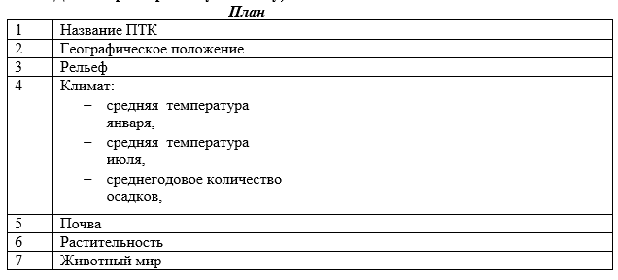  Самопроверка |  |  | Учебник:  Рабочая тетрадь:
Критерии успеха | учатся составлять план действий; понимают, что уже освоено и чему предстоит научиться.
Конец урока | .ЦЕЛЬ урока: «ДОКАЗАТЬ, ЧТО ПРИРОДНАЯ ЗОНА ЯВЛЯЕТСЯ ПРИРОДНО – ТЕРРИТОРИАЛЬНЫМ КОМПЛЕКСОМ?» |  |  | 2 мин
  РЕФЛЕКСИЯ
  Не активно участововал в работе класса, но наблюдая, понял тему. | Хорошо освоил урок, но в ходе обсуждения не проявил активность. | Активно участововал в работе класса, старался ответить на все поствленные вопросы.
   |  | 
Домашнее задание | Нанести на к.к. памятники культурного наследия  Приготовить сообщениеи об одном из них (по выбору) |  |  | 1 мин

Приложение 1.

1 – а
2 - б
2 - в

1- Г
2 – А
3 – Б
4 - В

Приложение 2.
1. Установите соответствие между особо охраняемой природной территорией (ООПТ) и объектом, который охраняется в данной охраняемой территории
Охраняемая территория | Объект охраны
1.Наурзумскийзаповедник | В – дикобраз
2.Коргалжынский заповедник | А – береза
3.Каратауский заповедник | Б – розовый фламинго
2.Установи соответствие между названием и определением

1. Заповедники | А. Участок территории, на котором сохраняется в естественном состоянии весь его природный комплекс. На его территории запрещена любая хозяйственная деятельность человека.
2. Заказники | Б. Территория, где в целях окружающей среды ограничена деятельность человека. В отличие от заповедников, где деятельность человека практически полностью запрещена.
3. Национальные природные парки | В. Территория, на которой особо охраняется один вид или группа видов, а иногда весь природный комплекс. Различают болотные, зоологические, охотничьи, природные и другие территории.
4. Резерваты | Г. Участок территории, на котором под охраной находится не природный комплекс, а некоторые его части: только растения, только животные, либо их отдельные виды.

